A TANULMÁNY CÍME (1. Főcím formátum)

SZERZŐ(K) NEVE (2. Szerző formátum)
Intézmény neve, Helység, Ország (3. Adatok formátum)
e-mail@cím.rs

Mentor: Tudományos fokozat, Vezetéknév, Keresztnév (3. Adatok formátum)

Összefoglaló (4. Összefoglaló formátum)
Törölje ki ennek a dokumentumnak a tartalmát és ebbe írja a tanulmányt. A tanulmány formázásához használja a megadott stílusokat. A stílusok listája megjelenik a képernyő jobb oldalán a Styles (Stílusok) menüpont jobb alsó sarkán látható kis ikonra kattintva (lásd: 1. ábra), vagy az Alt+Ctrl+Shift+S billentyűkombináció lenyomásával.
A stílusokkal történő formázás esetén a megfelelő szövegrészt kijelöljük, majd a listából a megfelelő stílusra kattintunk.
A tanulmány szövege 5. Szöveg formátum stílussal van formázva.

Kulcsszavak: magyar nyelvű kulcsszavak (6. Kulcsszavak formátum)

1. Első szintű cím (1.a Első szintű cím formátum)
A tanulmány szövege. A tanulmány szövege. A tanulmány szövege. A tanulmány szövege. A tanulmány szövege. A tanulmány szövege. A tanulmány szövege. A tanulmány szövege. A tanulmány szövege. A tanulmány szövege. A tanulmány szövege. A tanulmány szövege.
1. Felsorolás.
2. Felsorolás.
3. Felsorolás.
A tanulmány szövege. A tanulmány szövege. A tanulmány szövege. A tanulmány szövege. A tanulmány szövege. A tanulmány szövege. A tanulmány szövege. A tanulmány szövege. A tanulmány szövege. A tanulmány szövege 5. Szöveg formátum stílussal van formázva.

1.1. Második szintű cím (1.b Második szintű cím formátum)
A tanulmány szövege. A tanulmány szövege. A tanulmány szövege. A tanulmány szövege. A tanulmány szövege. A tanulmány szövege. A tanulmány szövege. A tanulmány szövege. A tanulmány szövege. A tanulmány szövege. A tanulmány szövege. A tanulmány szövege. A tanulmány szövege. A tanulmány szövege. A tanulmány szövege. A tanulmány szövege. A tanulmány szövege. A tanulmány szövege. A tanulmány szövege. A tanulmány szövege. A tanulmány szövege.

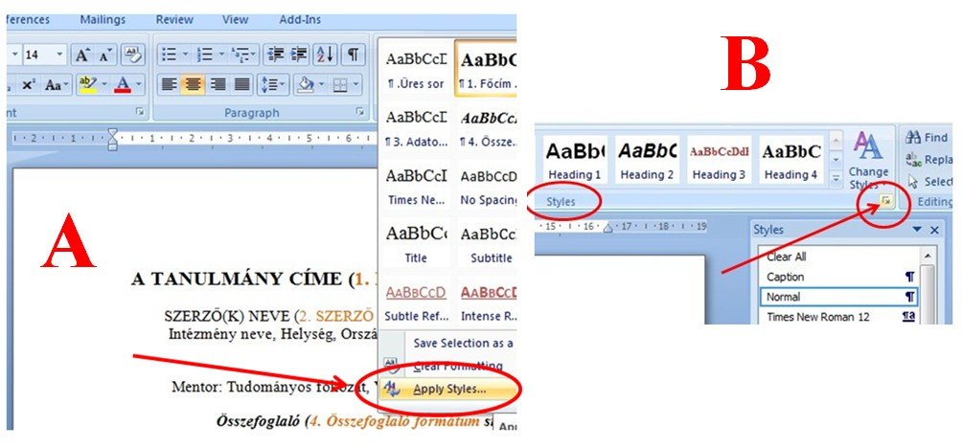

1. ábra: Stílusok használatának két lehetséges módja (az ábra címe)

1.1.1. Harmadik szintű cím (1.c. Harmadik szintű cím formátum)
A tanulmány szövege. A tanulmány szövege. A tanulmány szövege. A tanulmány szövege. A tanulmány szövege. A tanulmány szövege. A tanulmány szövege. A tanulmány szövege. A tanulmány szövege. A tanulmány szövege. A tanulmány szövege. A tanulmány szövege. A tanulmány szövege. A tanulmány szövege. A tanulmány szövege. A tanulmány szövege. A tanulmány szövege. A tanulmány szövege. A tanulmány szövege. A tanulmány szövege. A tanulmány szövege.

1. táblázat: Táblázat címe

1. oszlop | 2. oszlop | 3. oszlop | 4. oszlop
Táblázat 1. sora | adat | adat | adat
Táblázat 2. sora | adat | adat | adat
Táblázat 3. sora | adat | adat | adat

IRODALOMJEGYZÉK (1.d Irodalomjegyzék címe formátum)
Larkin, J. H. és Simon, H. A. (1987): Why a diagram is (sometimes) worth ten thousand words. Cognitive Science, 9. 11. sz. 65-99.
Lénárd Ferenc (1986): Pedagógiai ellentmondások. Akadémiai Kiadó, Budapest.
Mandl, H., De Corte, E., Bennett, N. és Friedrich, H. F. (1990, szerk.): Learning and instruction. European research in an international context. Volume 2.1. Social and cognitive aspects of learning and instruction. Pergamon Press, Oxford.
Pálfi Éva: Hogyan hivatkozzunk elektronikus forrásokra? Forrás: http://bit.ly/1zFTRx3 [2015.01.25.]

A MUNKA ANGOL NYELVŰ CÍME (1.e Angol nyelvű cím formátum)

Abstract (4. Összefoglaló formátum)
Az angol nyelvű összefoglaló szövege. Az angol nyelvű összefoglaló szövege. Az angol nyelvű összefoglaló szövege. Az angol nyelvű összefoglaló szövege. Az angol nyelvű összefoglaló szövege. Az angol nyelvű összefoglaló szövege. Az angol nyelvű összefoglaló szövege. Az angol nyelvű összefoglaló szövege. Az angol nyelvű összefoglaló szövege. Az angol nyelvű összefoglaló szövege. Az angol nyelvű összefoglaló szövege. Az angol nyelvű összefoglaló szövege. Az angol nyelvű összefoglaló szövege. Az angol nyelvű összefoglaló szövege.
5. Szöveg formátum stílussal van formázva.

Keywords: angol nyelvű kulcsszavak (6. Kulcsszavak formátum)

